Спосіб застосування та дози.
Сумамед® форте, порошок для оральної суспензії, застосовують 1 раз на добу принаймні за 1 годину до або через 2 години після їди.
У разі пропуску прийому 1 дози препарату пропущену дозу належить прийняти якомога раніше, а наступні – з інтервалами у 24 години.
Відмірювання дози
В упаковці міститься градуйований шприц для перорального дозування. Об’єм шприца становить 5 мл.
Діти
При інфекціях ЛОР-органів і дихальних шляхів, шкіри та м’яких тканин (окрім хронічної мігруючої еритеми) добова доза азитроміцину становить 10 мг/кг маси тіла, що відповідає 0,25 мл/кг маси тіла готової суспензії. Тривалість лікування становить 3 дні.
Залежно від маси тіла дитини рекомендована така схема дозування суспензії
Сумамед® форте:
Приготування і використання суспензії
Маса тіла (кг) | Добова доза  суспензії (мл) | Кратність  прийому | Вміст  азитроміцину  в добовій дозі суспензії
15–24 | 5 | 1 раз/добу | 200 мг
25–34 | 7,5 | 1 раз/добу | 300 мг
35–44 | 10 | 1 раз/добу | 400 мг
≥45 | 12,5 | 1 раз/добу | 500 мг
У флакон, який містить порошок, необхідно додати дистильовану або прокип’ячену та охолоджену воду.
- Кришку флакона натиснути донизу і повернути проти руху годинникової стрілки.
- З чистого посуду за допомогою шприца для дозування відміряти відповідну кількість води (9,5 або 16,5 або 20,0 мл) та додати у флакон із порошком:
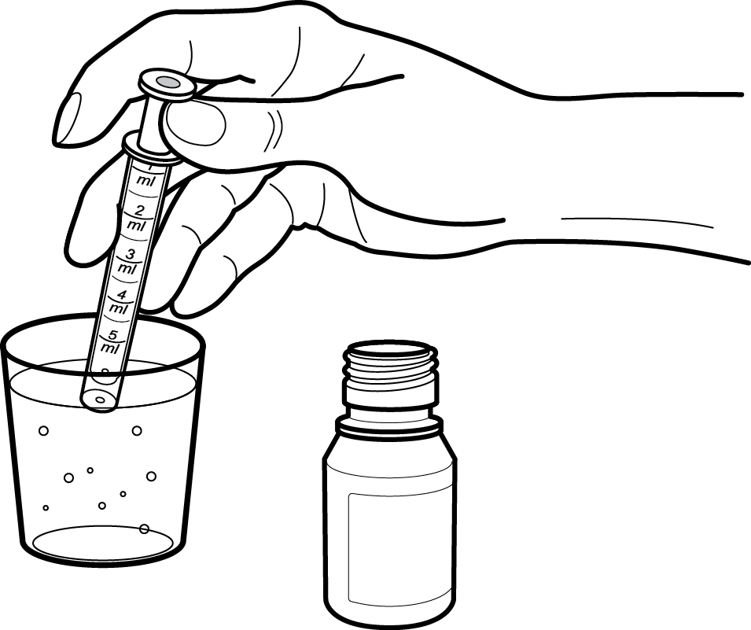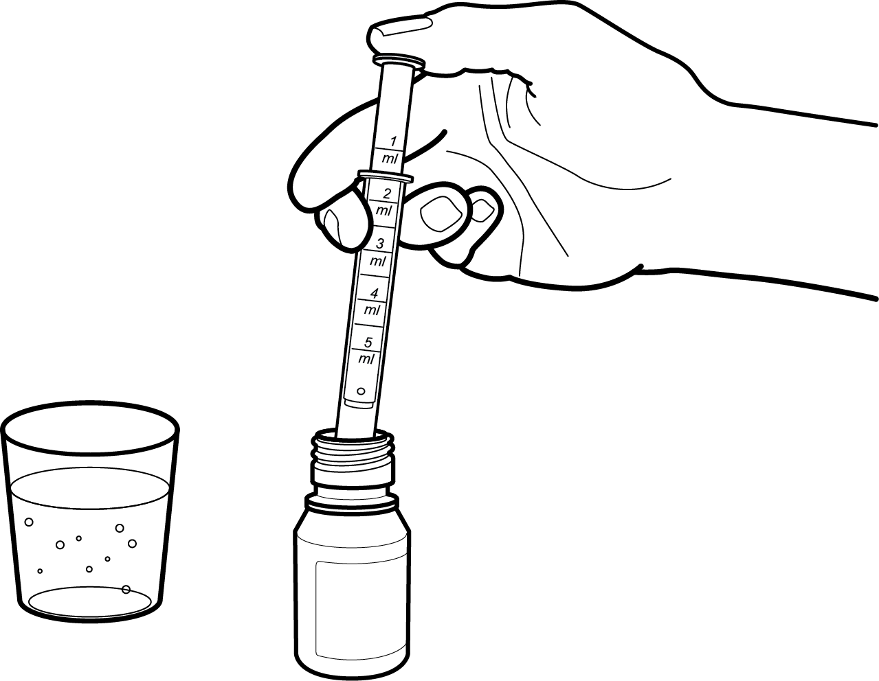

Флакон з порошком для оральної суспензії 200 мг/5 мл по 15 мл: до вмісту флакона додати 9,5 мл води. Вміст флакона ретельно збовтати до отримання однорідної суспензії. Об’єм отриманої суспензії становить близько 20 мл*.
Флакон з порошком для оральної суспензії 200 мг/5 мл по 30 мл: до вмісту флакона додати 16,5 мл води. Вміст флакона ретельно збовтати до отримання однорідної суспензії. Об’єм отриманої суспензії становить близько 35 мл*.
Флакон з порошком для оральної суспензії 200 мг/5 мл по 37,5 мл: до вмісту флакона додати 20 мл води. Вміст флакона ретельно збовтати до отримання однорідної суспензії. Об’єм отриманої суспензії становить близько 42,5 мл*.
* Після розчинення порошку флакон буде містити додаткові 5 мл суспензії (для компенсації можливих втрат суспензії при застосуванні).

Об’єм флакона  (див. на етикетці)** | Кількість води, що необхідно додати у флакон для отримання суспензії (мл)
15 мл | 9,5
30 мл | 16,5
37,5 мл | 20

**Інформація щодо об’єму флакона розміщена на коробці та етикетці флакона.

3. Занурити шприц у суспензію і, витягаючи поршень догори, відміряти необхідну кількість суспензії.
- Якщо у шприці є пухирці повітря, слід повернути препарат у флакон і повторити процедуру 3.
- Розташувати дитину як для годування.
- Кінчик шприца покласти у рот дитині і поволі витискати вміст.
- Дати дитині можливість поступово проковтнути всю кількість.
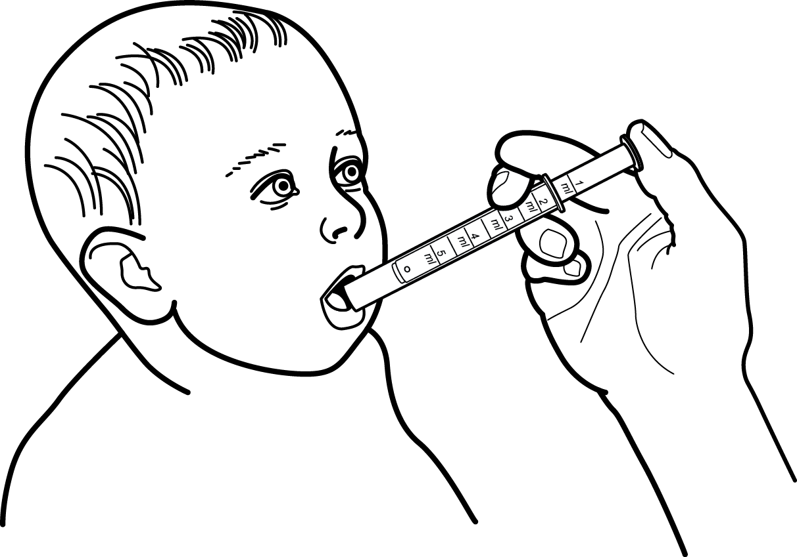
- Після приймання препарату дати дитині випити трохи чаю або соку, щоб змити і проковтнути залишки суспензії у ротовій порожнині.
- Використаний шприц розібрати, промити проточною водою, висушити і зберігати у сухому і чистому місці разом із препаратом.
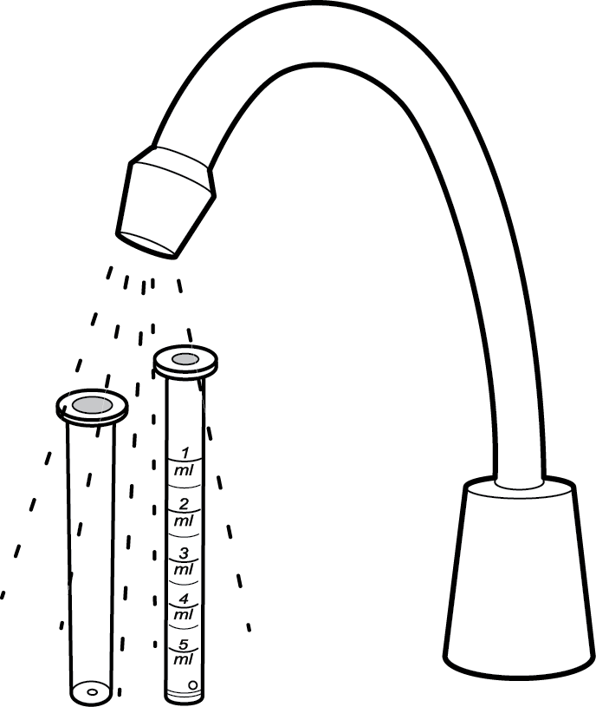
- Після того, як дитина прийняла останню дозу препарату, шприц і флакон слід утилізувати.

При мігруючій еритемі тривалість лікування становить 5 днів. У 1-й день слід прийняти
20 мг/кг маси тіла азитроміцину, що відповідає 0,5 мл/кг готової суспензії. З 2 по 5 день приймати по 10 мг/кг маси тіла, що відповідає 0,25 мл/кг готової суспензії.
Загальна курсова доза становить 60 мг/кг.

Дні лікування | 1 | 2 | 3 | 4 | 5
Добова доза (мл/кг) | 0,5 | 0,25 | 0,25 | 0,25 | 0,25

Було показано, що азитроміцин ефективний при лікуванні стрептококового фарингіту у дітей у вигляді одноразової дози 10 мг/кг або 20 мг/кг протягом 3 днів. При порівнянні цих двох доз у клінічних дослідженнях була виявлена подібна клінічна ефективність, хоча бактеріальна ерадикація була більш значною при добовій дозі 20 мг/кг. Однак зазвичай препаратом вибору для профілактики фарингіту, спричиненого Streptococcus pyogenes, та ревматичного поліартриту, який виникає як вторинне захворювання, є пеніцилін.
Дорослі
При інфекціях ЛОР-органів і дихальних шляхів, шкіри та м’яких тканин (окрім хронічної мігруючої еритеми) загальна доза азитроміцину становить 1500 мг: по 500 мг 1 раз на добу. Тривалість лікування становить 3 дні.
При мігруючій еритемі загальна доза азитроміцину становить 3 г: в 1-й день слід прийняти 1 г, потім по 500 мг 1 раз на добу з 2-го по 5-й день. Тривалість лікування становить 5 днів.
Пацієнти літнього віку
Для пацієнтів літнього віку немає необхідності змінювати дозування.
Оскільки пацієнти літнього віку можуть входити до груп ризику щодо порушень провідності серця, рекомендовано дотримуватися обережності при застосуванні азитроміцину у зв’язку з ризиком розвитку серцевої аритмії та аритмії torsade de pointes.
Пацієнти з порушенням функції нирок
У пацієнтів з незначними порушеннями функцій нирок (швидкість клубочкової фільтрації 10–80 мл/хв) можна використовувати те ж саме дозування, що й у пацієнтів із нормальною функцією нирок. Азитроміцин необхідно з обережністю призначати пацієнтам з тяжким порушенням функції нирок (швидкість клубочкової фільтрації < 10 мл/хв).
Пацієнти з порушенням функції печінки
Оскільки азитроміцин метаболізується в печінці та виводиться з жовчю, препарат не слід застосовувати пацієнтам з тяжким порушенням функції печінки. Досліджень, пов’язаних із лікуванням таких пацієнтів із застосуванням азитроміцину, не проводилося.

Діти.
Дітям з масою тіла менше 15 кг рекомендується призначати Сумамед® (100 мг/5 мл). Сумамед® форте застосовують дітям з масою тіла більше 15 кг.

